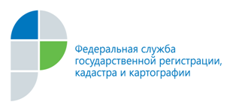

г. Барнаул
12 февраля 2019 года
Пресс-релиз

В адрес филиала ФГБУ «ФКП Росреестра» по Алтайскому краю (Кадастровая палата) от жителей региона поступают вопросы в сфере кадастрового учета объектов недвижимого имущества. Комментарии по данным вопросам даёт начальник территориального отдела № 4 Татьяна Константиновна Вашатова.
Вопрос: Свидетельство о государственной регистрации права отменили. Как доказать свое право на объект недвижимости?
С 01 января 2017 документом, удостоверяющим право собственности
на объект недвижимости, является выписка из Единого государственного реестра недвижимости (ЕГРН). Этот документ подтверждает факт проведения государственной регистрации и наличие в реестре сведений о правообладателе, объекте недвижимости, зарегистрированном праве. Выписка может предоставляться как в бумажном, так и в электронном видах. Ранее выданные свидетельства о государственной регистрации права сохраняют свою силу и менять их не требуется.

Пресс-служба филиала
ФГБУ «ФКП Росреестра» по Алтайскому краю

